Universitatea Tehnică a Moldovei

Catedra Fizică

Lucrarea de laborator N-11 la fizică

Tema:Deteminarea componentei orizontale a inducţiei cîmpului
magnetic al Pămîntului.

A efectuat: studenta grupei TI-055

Stănilă Natalia

A verificat: lector superior Chistol Vitalie

Chişinău 2005

1)Scopul lucrării:studiul elementelor câmpului magnetic al Pămîntului şi determinarea componenetei orizontale a inducţiei cîmpului magnetic al Pămîntului.
2)Aparate şi materiale :busola de tangente, ampermetru, reostat ,cursă de curent continuu, întrerupător, comutator, fire, fire de conexiune.
3)Desenul:

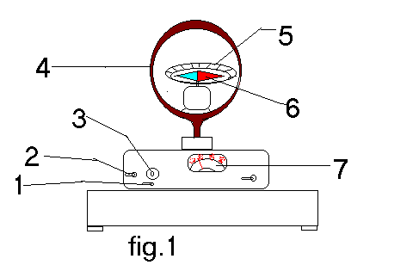
unde
1-comutator
2-întrerupător
3-rezistor
4-bobină
5,6-busolă de tangente
7-miliampermetru
Formula de lucru:

B₀=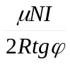;
Unde_{o}=4*10⁻⁷H/m=1,256*10⁻⁶ H/m;

5)Tabela măsurărilor:

 | *10⁻3(A) | φ₁ | φ₂ | φ _{med} | tgφ
I₁ | 3.8 | 30 | 26 | 28 | 0.53
I₂ | 6 | 45 | 39 | 42 | 0.9
I₃ | 11.8 | 60 | 52 | 56 | 1.48

Calculăm după formula de bază B₀;

6)Exemplu de calcul:
B₀=; B₀₁=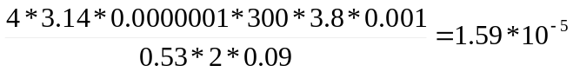 ;
Calculăm pentru toate intensităţile şi obţinem datele următoare:
B₀₁=1.59*10⁻⁵(T)
B₀₂=1.41*10⁻⁵(T)
B₀₃=0.16*10⁻⁵(T)
Obţinem B_{med}=1.05*10⁻⁵(T);

7)Calculul erorilor
B₀=
ln(B_{o}) =ln()+ln(N)+ln(I)-ln(2)-ln(r)+ln(tg);
dB₀/B₀= d()/+d(N)/N+d(I)/I-d(R)/R-d(tg)/ tg=
= d()/+d(N)/N+d(I)/I-d(R)/R-d(/cos²)/ tg=
=d()/+d(N)/N+d(I)/I-d(R)/R-d(/cos²)(cos/sin)
d()/+d(N)/N+d(I)/I-d(R)/R-2d/sin2;
ε_{r}=ΔB₀/B₀=Δ/+ΔN/N+Δ I/I+ΔR/R+Δ/sin2;
Pentru B₀₂₀ avem
ε_{r}=10⁻⁸/1,256*10⁻⁶+0,5/300+7.2/3.8+0,0005/0,09+0.97/0.03=
=0,036;
deci eroarea relativă e 0,036*100%=3.6%;
iar cea absolută e 1.05*10⁻⁵*3.6=3.78*10⁻⁵(T)
Rezultatul final :
B_{med}=(1.053.6)*10⁻⁵(T) cu o eroare relativă de 3.6%;

9) Concluzie: Am determinat componenta orizontală a inducţiei Pămîntului
pentru care am obţinut valoarea 1.05*10⁻⁵(T);Am obţinut valoarea 3.6% eroarea.Am ajuns la concluzia că inducţia pămîntului e de ordinul 10⁻⁵(T).

